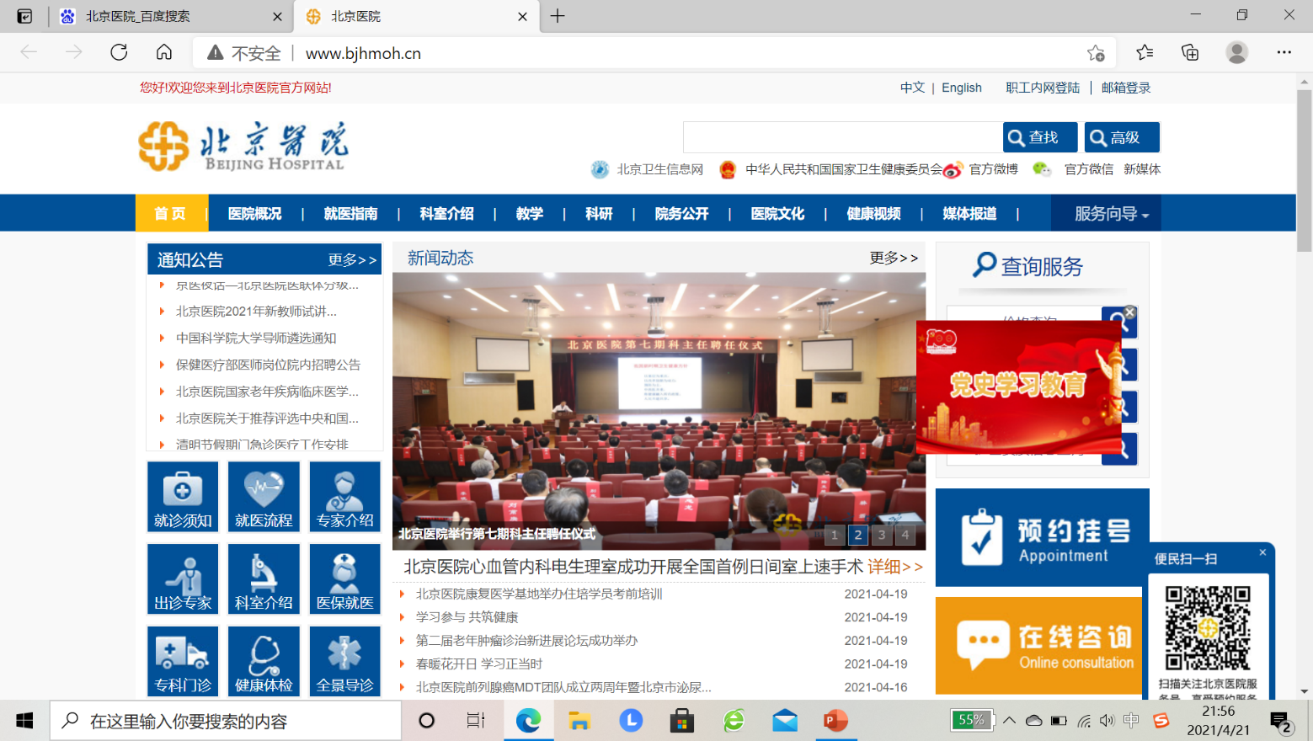
北京医院病理科
分子病理检测报告

1. 检测总览

1.1 送检信息
姓 名： | {{sample.patient_name}} |  | 病理号： |  | {{sample.pathological_id}} | 住院号：
性 别： | {{sample.gender}} | 标本类型： |  | {{sample.sample_type}}
年 龄： | {{sample.age}}
病理诊断： | {{sample.pathol_diagn}}
肿瘤细胞评估： | {%if sample.tumor_content%}{{sample.tumor_content}}{%else%}{%endif%}

1.2 检测方法及范围
采用厦门艾德人类10基因突变联合检测试剂盒（可逆末端终止测序法），试剂盒覆盖10个基因（EGFR、KRAS、ALK、ROS-1、MET、BRAF、RET、NARS、HER-2、PIK3CA）的外显子、内含子、剪切区域、常见融合断点区域。

2. 检测结果

2.1 靶向治疗相关基因检测结果

标志物 | 检测结果 | 丰度{%if “组织”in sample.prod_names%}/拷贝数{%endif %} | 变异  等级 | 临床提示  （敏感/耐药，证据等级）
{%tr if var.knb%}
KRAS/  NRAS/  BRAF V600E | 野生型 | - | - | {%p if var.knb.evi_sum.evi_split.Predictive%}  {%p for b in var.knb.evi_sum.evi_split.Predictive%}  {{b.regimen_name}}（{{b.clinical_significance_cn}}，{{b.evi_conclusion_simple}}级）  {%p endfor%}  {%p endif%}  {%p if var.knb.evi_sum.evi_split.Prognostic%}  {%p for b in var.knb.evi_sum.evi_split.Prognostic %}  预后{{b.clinical_significance_cn }} （ / ，{{b.evi_conclusion_simple }}级）  {%p endfor%}  {%p endif%}  {%p if var.knb.evi_sum.evi_split.Diagnostic%}  {%p for b in var.knb.evi_sum.evi_split.Diagnostic %}  辅助诊断（ / ，{{b.evi_conclusion_simple }}级）  {%p endfor%}  {%p endif%}
{%tr endif%}
{%tr if var.var_somatic.level_I + var.var_somatic.level_II %}
{%tr for a in var.var_somatic.level_I + var.var_somatic.level_II %}
{%p if “,” in a.gene_symbol and (a.bio_category==”Sv” or a.bio_category == “PSeqRnaSv”)%}  {%p if a.five_prime_gene != a.three_prime_gene %}  {{a.five_prime_gene}}  {{a.three_prime_gene}}  {%p else%}  {{a.five_prime_gene}}  {%p endif%}  {%p else%}  {{a.gene_symbol}}  {%p endif%} | {%p if a.bio_category==”Snvindel”%}  {%p if a.hgvs_p!=”p.?”%}  {{a.gene_region}} {{a.hgvs_c}} {{a.hgvs_p}}  {%p else%}  {{a.gene_region}} {{a.hgvs_c}}  {%p endif%}  {{a.transcript_primary}}  {%p if a.judge_mergeMET%}  （MET exon14 skipping）  {%p endif%}  {%p elif a.bio_category==”Cnv”%}  扩增  {%p elif a.bio_category==”Sv”%}  {{a.five_prime_gene}}:{{a.five_prime_cds}}-{{a.three_prime_gene}}:{{a.three_prime_cds}}融合  {{a.five_prime_transcript}}/{{a.three_prime_transcript}}  {%p endif%} | {%p if a.bio_category==”Snvindel”or a.bio_category==”Sv”%}  {{a.freq_str}}  {%p elif a.bio_category==”Cnv”%}  {{a.cn_mean}}  {%p endif%}  {%p if a.judge_mergeMET%}  （{{a.freq_2}}）  {%p endif%} | {%p if a.clinic_num_s==5%}  I类  {%p else%}  II类  {%p endif%} | {%p if a.evi_sum.evi_split.Predictive%}  {%p for b in a.evi_sum.evi_split.Predictive%}  {{b.regimen_name}}（{{b.clinical_significance_cn}}，{{b.evi_conclusion_simple}}级）  {%p endfor%}  {%p endif%}  {%p if a.evi_sum.evi_split.Prognostic%}  {%p for b in a.evi_sum.evi_split.Prognostic %}  预后{{b.clinical_significance_cn }} （ / ，{{b.evi_conclusion_simple }}级）  {%p endfor%}  {%p endif%}  {%p if a.evi_sum.evi_split.Diagnostic%}  {%p for b in a.evi_sum.evi_split.Diagnostic %}  辅助诊断（ / ，{{b.evi_conclusion_simple }}级）  {%p endfor%}  {%p endif%}
{%tr endfor%}
{%tr endif%}
{%tr if var.lc10_withoutPathVar_geneList%}
{%tr for a in var.lc10_withoutPathVar_geneList%}
{{a}} | 未检测到具有临床意义的变异 | - | - | -
{%tr endfor%}
{%tr endif%}
注：
- 参照美国病理协会（Association for Molecular Pathology, AMP）、美国临床肿瘤学会（American Society of Clinical Oncology, ASCO）和美国病理学家协会（College of American Pathologists, CAP）联合发布的肿瘤变异解读及报告指南(PMID: 27993330) 中的变异分类方法，综合变异在治疗、诊断和预后方面相关研究证据，将变异分为4类：I类为强临床意义；II类为潜在临床意义；III类为临床意义不明；IV类为良性/可能良性。上表仅列出I-II类变异，其中肿瘤发生发展相关变异结果不在此表中展示。
初审医师： |  | 复核医师：
日期： | {{sample.report_date|replace(“-”,”.”)}} | 日期： | {{sample.report_date|replace(“-”,”.”)}}
- 变异的临床意义相关性证据水平分为A、B、C、D四个等级，A级：对应癌种中FDA/NMPA批准或指南推荐的治疗、诊断和（或）预后的相关标志物; B级：专家共识或III/IV期临床试验研究表明对患者肿瘤治疗有敏感或耐药、或具有诊断、预后意义的生物标志物；C级: FDA/NMPA批准或专业指南推荐的在其他癌种对某个治疗方案敏感或耐药的标志物；或者是作为临床试验入组标准的标志物；或者是多个小型研究结果证实具有诊断或预后意义的标志物；D级: 临床前研究表明具有潜在的治疗意义，或基于小型研究或多个案例报告可能作为辅助疾病诊断或预后的标志物（结论未形成共识）。具有明确临床意义的I类变异，对应药物敏感性证据级别为A级和B级；具有潜在临床意义的II类变异，对应药物敏感性证据级别为C级和D级；临床意义尚不明确的III类变异不做药物敏感性分析。

2.2 临床意义不明变异

基因 | 检测结果 | 丰度{%if “组织”in sample.prod_names%}/拷贝数{%endif %}
{%tr if var.var_somatic.level_onco_nodrug+var.var_somatic.level_III%}
{%tr for a in var.var_somatic.level_onco_nodrug+var.var_somatic.level_III%}
{%p if “,” in a.gene_symbol and (a.bio_category==”Sv” or a.bio_category == “PSeqRnaSv”)%}  {%p if a.five_prime_gene != a.three_prime_gene %}  {{a.five_prime_gene}}  {{a.three_prime_gene}}  {%p else%}  {{a.five_prime_gene}}  {%p endif%}  {%p else%}  {{a.gene_symbol}}  {%p endif%} | {%p if a.bio_category==”Snvindel”%}  {%p if a.hgvs_p!=”p.?”%}  {{a.gene_region}} {{a.hgvs_c}} {{a.hgvs_p}}  {%p else%}  {{a.gene_region}} {{a.hgvs_c}}  {%p endif%}  {{a.transcript_primary}}  {%p elif a.bio_category==”Cnv”%}  扩增  {%p elif a.bio_category==”Sv”%}  {{a.five_prime_gene}}:{{a.five_prime_cds}}-{{a.three_prime_gene}}:{{a.three_prime_cds}}融合  {{a.five_prime_transcript}}/{{a.three_prime_transcript}}  {%p endif%} | {%p if a.bio_category==”Snvindel”or a.bio_category==”Sv”%}  {{a.freq_str}}  {%p elif a.bio_category==”Cnv”%}  {{a.cn_mean}}  {%p endif%}
{%tr endfor%}
{%tr else%}
未检出临床意义不明变异
{%tr endif%}
注：
上表所列变异为意义未明变异，根据现阶段可及的参考资料，无此类变异的功能学和临床研究证据，不排除随着研究进展此类变异的功能学或临床意义的改变。

3. 数据质控

质控内容 |  | 质控标准 | 质控结果
{%tr if “组织”in sample.prod_names %}
病理质控 | 肿瘤细胞含量 | ≥20% | {%if sample.tumor_content%}{{sample.tumor_content}}{%else%}{%endif%}
{%tr endif %}
实验质控 | DNA总量(ng) | {%if “组织”in sample.prod_names%}＞100{%else%}＞10{%endif%} | {%if lib_quality_control and lib_quality_control.lib_dna_qc and lib_quality_control.lib_dna_qc.dna_qty%}{{lib_quality_control.lib_dna_qc.dna_qty|replace(“.00”,””)}}{%else%}{%endif%}
 | 文库总量(ng) | ＞500 | {%if lib_quality_control and lib_quality_control.lib_dna_qc and lib_quality_control.lib_dna_qc.dna_pre_library_qty%}{{lib_quality_control.lib_dna_qc.dna_pre_library_qty |replace(“.00”,””)}}{%else%}{%endif%}
数据质控 | Q30 | ＞75% | {{qc.dna_data_qc.cleandata_q30}}
 | 比对率 | ≥85% | {{qc.dna_data_qc.mapping_ratio}}
 | 覆盖度 | ＞98％ | {{qc.dna_data_qc.cover_ratio}}
 | 均一性 | ≥90% | {{qc.dna_data_qc.uni20}}
 | 平均原始深度(x) | ＞10000 | {{qc.dna_data_qc.depth_mean}}
 | 平均有效深度(x) | {%if “组织”in sample.prod_names%}＞500{%else%}＞1500{%endif%} | {{qc.dna_data_qc.depth_ssbc}}
注：
- Q30：测序的准确率高于99.9%的碱基的比例；
- 比对率：可以比对至参考序列上的reads的比例；
- 覆盖度：检测到的区域占目标区域的比例；
- 均一性：测序深度超过20％平均深度的位点的比例；
- 平均原始深度：目标区域每个碱基被覆盖到的次数的平均值；
- 平均有效深度：通过分子标签校正后的平均测序深度；
- 如果质控结果判断超出质控标准范围，可能会影响本产品检测灵敏度和特异性；比对率、均一性为非必要质控项，仅供参考。

